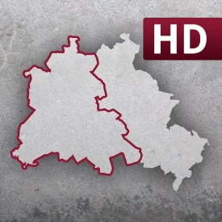
LE MUR DE BERLIN

FICHE DEMARCHE

Programme | Thème 2 d’Histoire en troisième : Le monde après 1945  Un monde bipolaire au temps de la guerre froide  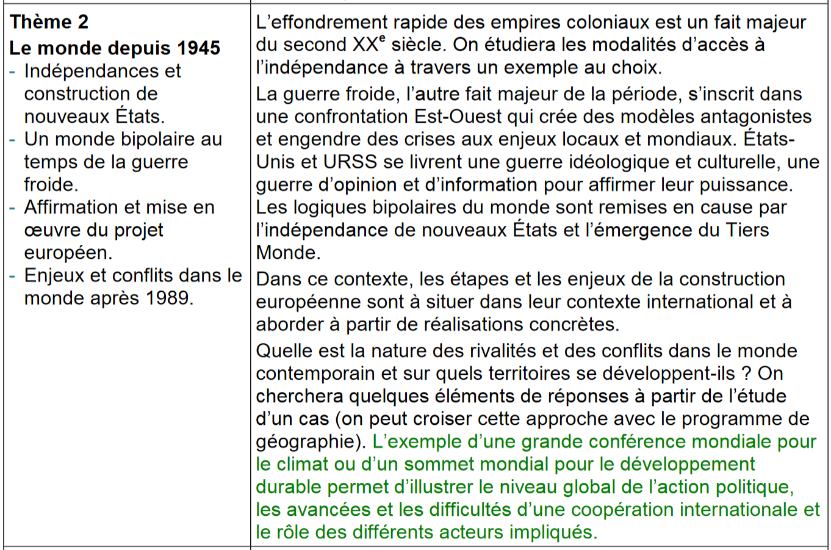
Compétences travaillées | -Se repérer dans le temps : construire des repères historiques (situer des faits dans une période donnée, les ordonner, les mettre en relation).  -Se repérer dans l’espace : construire des repères géographiques (nommer, localiser, situer des espaces).  -Analyser et comprendre des documents (extraire des informations pertinentes, les classer, les hiérarchiser, confronter un document à ce que l’on peut connaître du sujet étudié).  -S’informer dans le monde du numérique (trouver, sélectionner et exploiter des informations, utiliser des ressources documentaires).  Si extension :  -Pratiquer différents langages en Histoire et en Géographie (écrire pour construire sa pensée, son savoir, réaliser un récit historique).
Mots-clés | Guerre froide / Bloc de l’Ouest / Bloc de l’Est / RFA / RDA / Berlin-Ouest / Berlin-Est / une crise
Dates-clés | 12 et 13 août 1961 : début de la construction du mur de Berlin  26 juin 1963 : discours de John Fitzgerald Kennedy  9 et 10 novembre 1989 : chute du mur de Berlin
Objectif | Comprendre que les relations entre les deux Grands sont extrêmement tendues, que les menaces sont hautes mais qu’ils n’entrent pas en conflit directement.

Insertion de l’activité dans la séquence | Après avoir observé la création de l’ONU et la mise en place de la guerre froide à la suite de la Seconde Guerre mondiale, les élèves sont amenés à en comprendre sa singularité et sa complexité : d’abord en analysant des moments de tension majeurs sur le sol européen (la crise de Berlin) et en dehors (la crise de Cuba) puis en étudiant un conflit périphérique (la guerre de Corée par exemple). Dans un dernier temps, les élèves abordent la fin de la période de la guerre froide.  L’activité se situe donc dans l’étude sur les moments de tension majeurs en Europe après l’analyse du blocus de Berlin et de l’apparition de la RFA et de la RDA.
Durée de l’activité | Deux heures : correction du devoir à la maison, problématique, consignes, distribution du matériel, mise en activité, récupération du matériel, début de correction).  Si des élèves ont terminé en avance, leur indiquer d’écouter le discours d’E. Kohl de 1989. https://www.larousse.fr/encyclopedie/sons/Helmut_Kohl_d%C3%A9cembre_1989/1102205  Pendant l’heure suivante : fin de la correction (distribution du matériel, rappel de la problématique et des titres, correction, récupération du matériel).  Adaptable en deux heures (activité & correction) en simplifiant et/ou enlevant des questions.

L’application | Berlin Wall
Diffusion | App Store  Google Play
Les atouts | -Un corpus documentaire avec de nombreux documents de nature variée (ce qui permet de croiser des documents, vérifier l’information…) et sur lesquels il est possible d’observer précisément les détails grâce au zoom.  -La combinaison entre les aspects historiques et les aspects géographiques du mur de Berlin (chronologie et site, l’emplacement du mur) grâce à l’interactivité de la carte permettant d’observer le tracé du mur et de s’immerger dans des « points d’intérêts ».  -L’association d’autres ressources numériques  -Une application dédiée aux usages mobiles (tablette, smartphone)  -La possibilité de projeter le travail des élèves pour une remédiation entre pairs avec l’Apple TV.  -une application primée  (label Comenius EduMedia en 2012)  -Le multilinguisme (anglais, allemand, section bilingue)  -Des élèves plus impliqués dans leur travail via l’utilisation d’une application numérique.
Les contraintes | -Un site en anglais (mais dont le niveau est accessible)

Extensions du cours | -Histoire : rédaction d’un développement construit ou d’un récit historique  -Langue allemande : « du mur de Berlin au mur de mots », un padlet  Film en allemand (par exemple Zwischen uns die Mauer de Norbert Lechner de 2019, inscrit au Festival Augenblick de 2021) + lien vers un site en allemand.  -Histoire des arts : « le mur de Berlin aujourd’hui », en Arts plastiques…

